Universidade Federal de Minas Gerais
Programação Orientada à Objeto
Trabalho Prático 1 – Lista Encadeada



Integrantes: Matheus Ferreira Marques 2011018271
Professores: Raquel Mini
Data: 10/10/2014

1 Introdução
Estrutura de Dados é algo muito utilizado hoje no mundo da computação. Programar é basicamente estruturar dados e construir algoritmos. De acordo com Wirth (1976, p. XII), programas são formulações concretas de algoritmos abstratos, baseados em representações e estruturas específicas de dados.
Para esse Trabalho Prático vamos estudar uma estrutura de dados muito conhecida, a lista. Existem duas estruturas de lista conhecidas: lista encadeada por meio de arranjos e lista encadeada por meio de apontadores. Construiremos nosso Trabalho Prático baseando-se em listas com apontadores.
A diferença entre essas listas, está no tamanho e no acesso. Em listas de arranjo, o acesso é feito por um vetor Lista e seu tamanho é limitado. Em listas de apontadores, o acesso é feito por ponteiros e cada posição dessa lista é nomeado de célula. Em ambos os casos, deve ser explícito o primeiro elemento da lista e o último.
A figura 1.1 e 1.2 ilustram o que foi explicado acima.
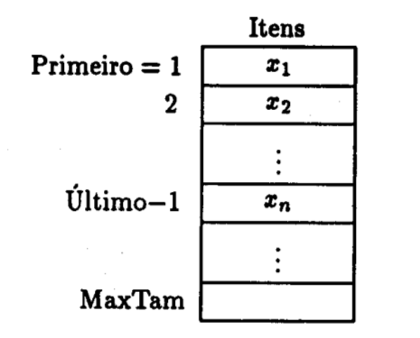

Figura 1.1. Desenho esquemático de uma Lista Encadeada por meio de Arranjos
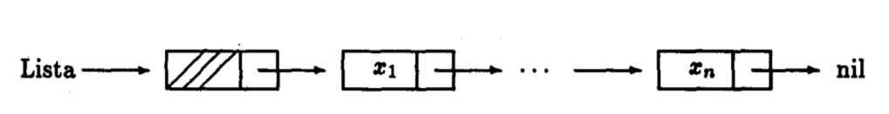
Figura 1.2. Desenho esquemático de uma Lista Encadeada por meio de Apontadores

Listas podem variar de outras listas com base em sua aplicação. Essas mudanças reflete em quantos métodos (funções) vão ser criadas para ela.
Para esse Trabalho Prático enumeramos alguns métodos que devem ser implementados.
- Criar uma lista vazia (construtor).
- Inserir um novo elemento¹ a lista. A lista deve estar sempre em ordem crescente e se o elemento já existir na lista, ele não é inserido.
- Verificar se um elemento existe na lista.
- Retirar um elemento da lista, caso ele exista.
- Grave os elementos em uma ostream (podendo ser cout ou uma ofstream) recebida como parâmetro.
- Leia os elementos da lista de uma istream (podendo ser cin ou uma ifstream) recebida como parâmetro.
- Caso o objeto lista deseja destruído, crie um destrutor que desaloque corretamente.

2 Implementação
Com a ajuda da linguagem C++ fizemos todas essas sete etapas. Foram utilizados três códigos fonte: main.cpp, list.cpp, list.hpp.

